**NĂNG LƯỢNG VÀ CÔNG**

Khởi động:

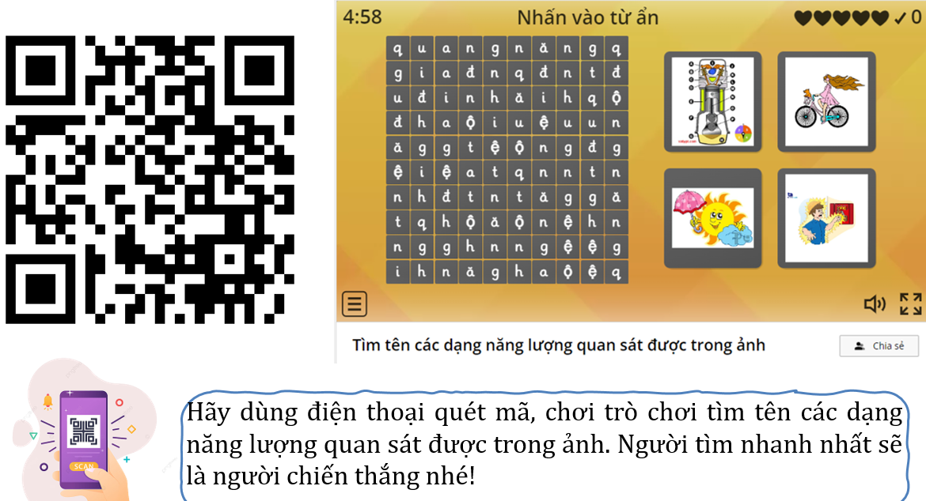

- Tìm hiểu nội dung năng lượng

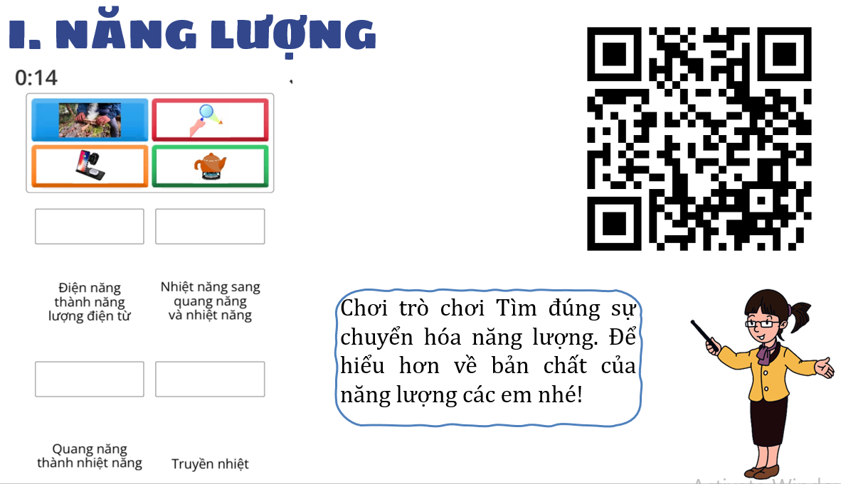

- Công thức tính công

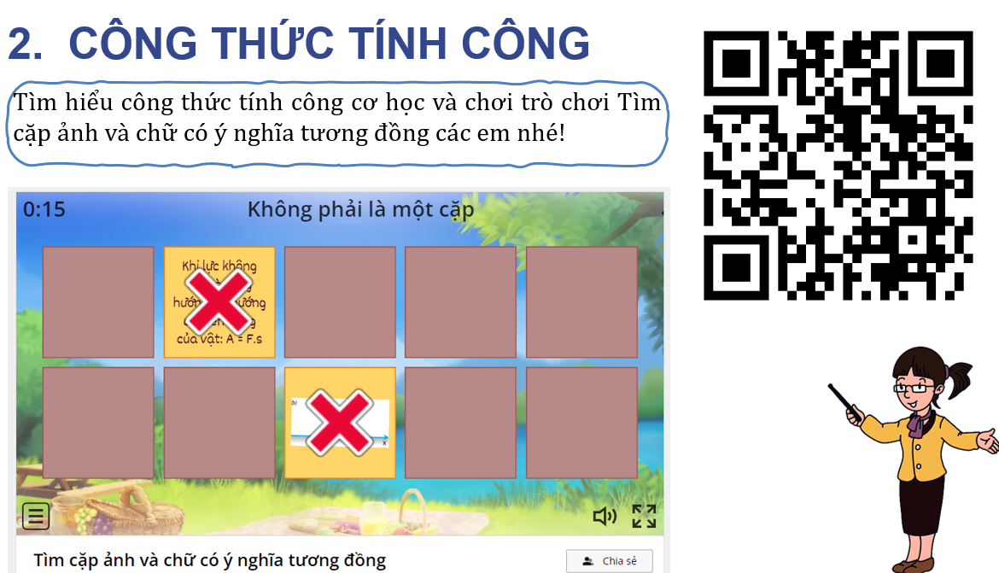

- Bài tập online cuối bài

